Programmation sécuritaire dans Automation Studio
Comparaison graphique de projets avec SafeDESIGNER Version 2.90
Eggelsberg – La nouvelle version remaniée de SafeDESIGNER (2.90) est désormais disponible auprès de B&R. Intégré à Automation Studio, SafeDESIGNER garantit la sécurité et la fiabilité de la programmation des fonctions sensibles de protection des équipements et du personnel. Dans un souci de protection, la réalisation de modifications sur les systèmes de sécurité fait l'objet d'un processus de restriction. La nouvelle version de SafeDESIGNER propose désormais une fonction de comparaison graphique. Les utilisateurs visualisent ainsi clairement l'ensemble des modifications apportées au système de sécurité et sont en mesure d'identifier plus rapidement et efficacement leur impact.
La comparaison de projets dans SafeDESIGNER 2.90 permet de déterminer les procédures de vérification et de validation requises en fonction des informations reçues, et d'analyser les différences entre les générations de machines. Les projets n'ont d'ailleurs pas besoin d'être compilés avant d'être comparés. SafeDESIGNER 2.90 permet aux utilisateurs de comparer des versions logicielles, même inconnues ou temporairement non compilées.
SafeDESIGNER tire certains de ses composants de la plateforme de technologie ouverte de la Safety Alliance. « La Safety Alliance est une association réunissant certains des principaux fabricants d'automatisation, prestataires de services et utilisateurs de technologies de sécurité (dont B&R) qui tirent parti des synergies entre leurs divers domaines d'expertise, » explique Peter Fuchs, porte-parole de la Safety Alliance. Sa mission est de promouvoir la mise sur le marché et le développement continu d'une plateforme technologique ouverte pour la sécurité fonctionnelle, basée sur le standard de KW-Software. Les composants technologiques indépendants certifiés sont d'ores et déjà utilisés dans les solutions d'un multitude de fournisseurs d'automatisation. L'architecture ouverte, modulaire et évolutive de la plateforme simplifie grandement le développement, l'intégration et l'application des technologies de sécurité fonctionnelle. Pour plus d'informations, merci de visiter www.safety-alliance.de.

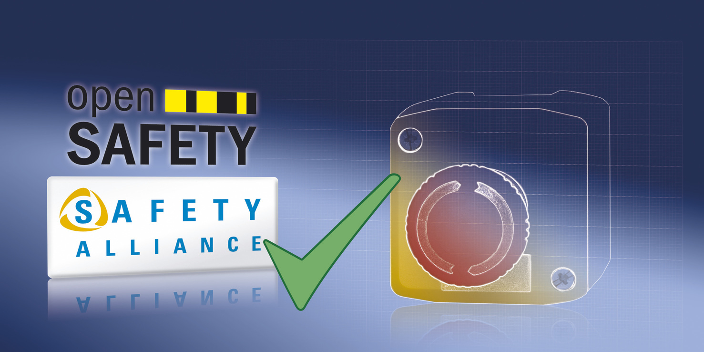
Avec SafeDESIGNER 2.90, les utilisateurs visualisent clairement l'ensemble des modifications apportées à un projet.

A propos de B&R
B&R est une société d'automatismes innovante dont le siège social est basé en Autriche et qui dispose d'agences partout dans le monde. Le 6 juillet 2017, B&R est devenue une business unit du groupe ABB. Comptant parmi les leaders de l’automatisation industrielle, B&R allie technologies avancées et ingénierie de haut niveau pour fournir à ses clients, dans la quasi-totalité des industries, des solutions complètes pour l’automatisation de machines et de lignes, le contrôle de mouvements, la visualisation et la sécurité intégrée. En s’appuyant sur des standards de communication IoT Industriel comme OPC UA, POWERLINK et openSAFETY, et sur le puissant environnement de développement logiciel Automation Studio, B&R façonne l'avenir de l'ingénierie des automatismes. Forte de son leadership technologique, la société puise sa capacité d'innovation dans sa volonté de simplifier les processus et d'aller au-delà des attentes des clients.
Pour plus d'informations : www.br-automation.com

